Payeer для CMS NetCat

Распакуйте архив Payeer (NetCat) : Извлечь в папку Payeer (NetCat)
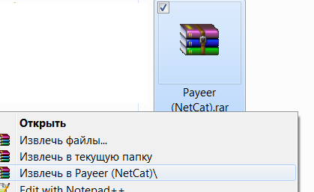
В любой FTP клиент-программе скопируйте содержимое папки Payeer (NetCat) в папку на сервере ВАШ_ДОМЕН/netcat/tmp/
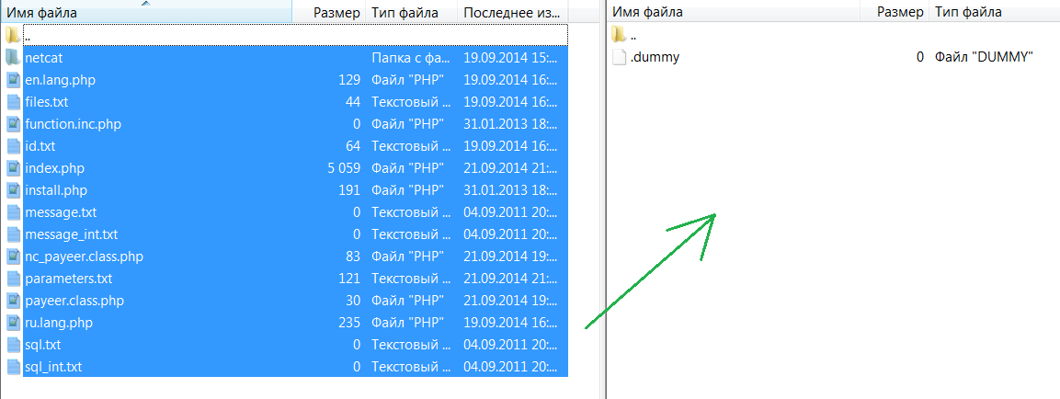
После окончания копирования, зайдите в панель администратора, зайдите в меню “Настройки->Установка модуля”
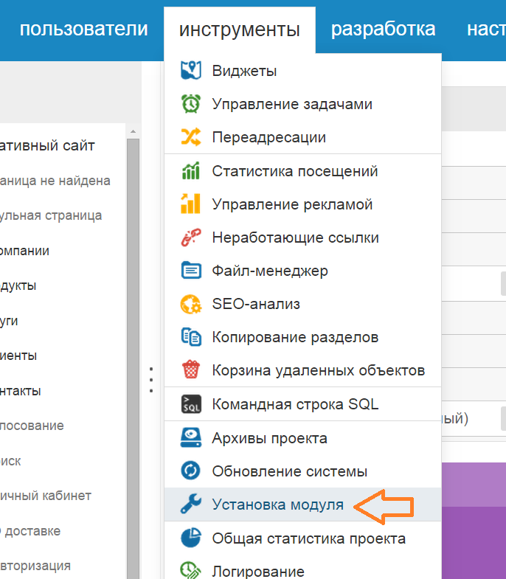

Выберите файл архива Payeer(NeTCat).rar и нажмите закачать
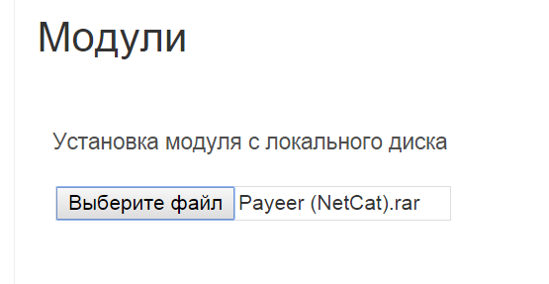

Модуль должен появиться в списке модулей, после этого отметьте все галочки и нажмите на значок настроек
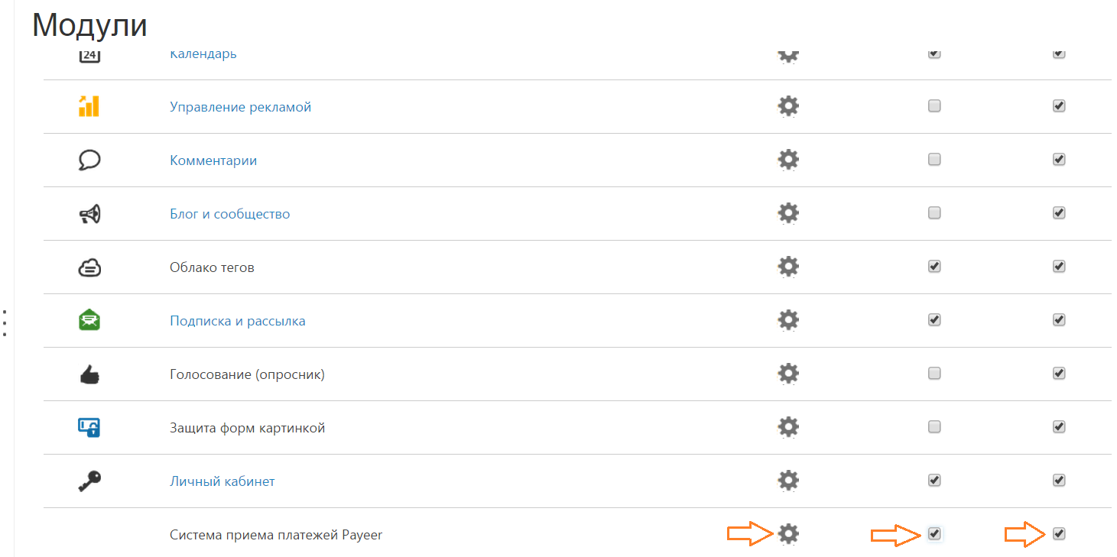
В появившемся окне укажите параметры системы
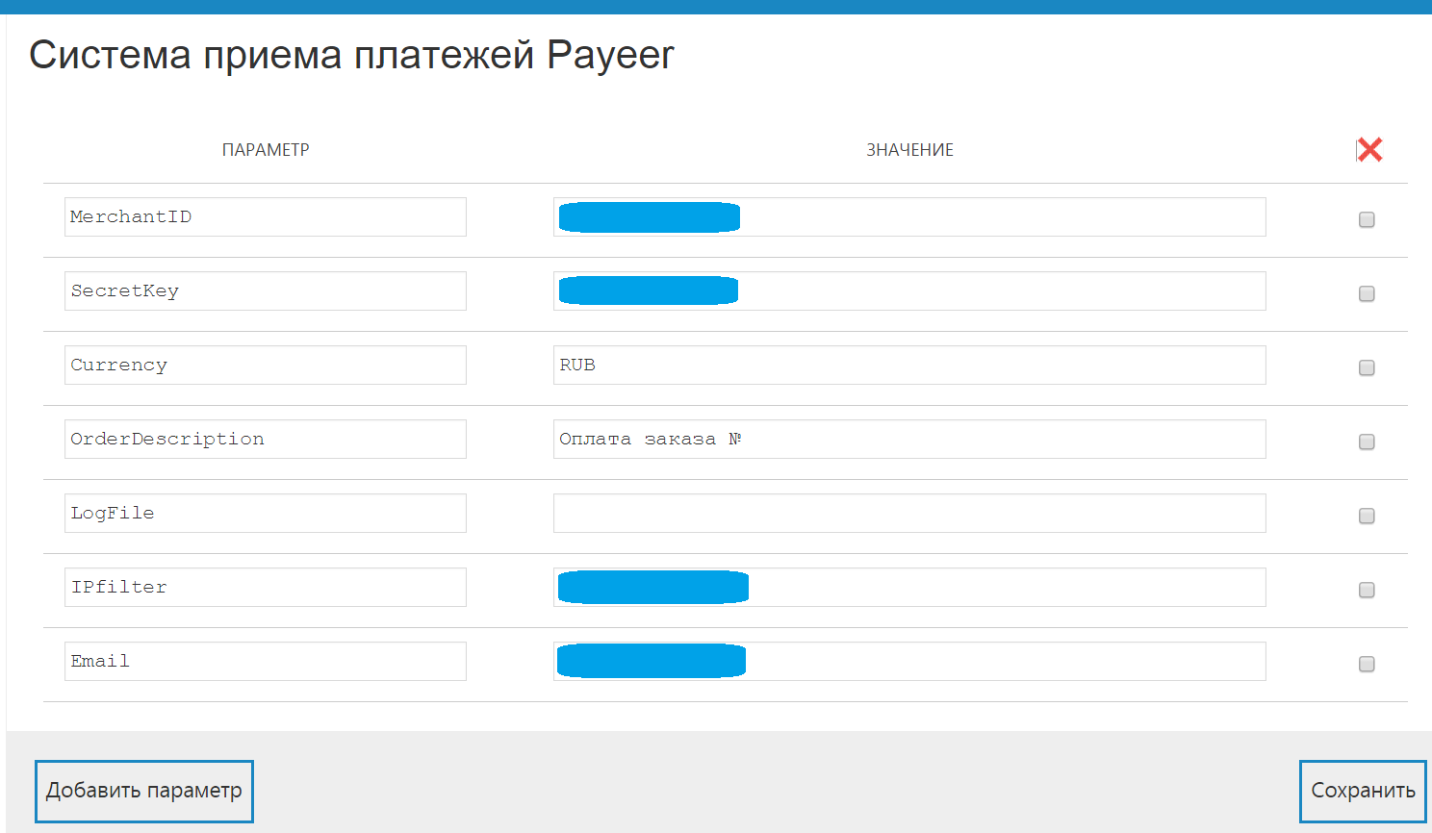
Обязательно заполните поля:
MerchantID - id вашего магазина в системе Payeer.com (можно узнать в личном кабинете)
SecretKey – секретный ключ вашего магазина, также выдается вам при регистрации в системе,
Currency – укажите валюту оплаты у данной системы
OrderDescription – стандартное описание комментария к платежу
LogFile – если поле не пусто, то происходит запись всех платежей в файл корневого каталога /payeer.log
Вы можете указать список всех доверенных ip-адресов серверов через запятую в поле IPfilter. Также вы можете указать маску вместо ip-адреса. Если поле остается пустым, то проверка по доверенным ip-адресам не осуществляется.
Например:
192.168.71.87, 192.165.83.17, 192.178.34.15
Или 192.*.71.87, 192.165.83.*, 192.*.34.15
Или *.*.*.* - доступны все ip-адреса

Укажите Email на который будет присылаться уведомления в случае ошибки платежа. В письме будет указана причина и основная информация о платеже.
В панели администратора зайдите на Карту сайта и щелкните по разделу продукты.
Во вкладке редактирование кликните на “Способы оплаты”, затем нажмите “Добавить”
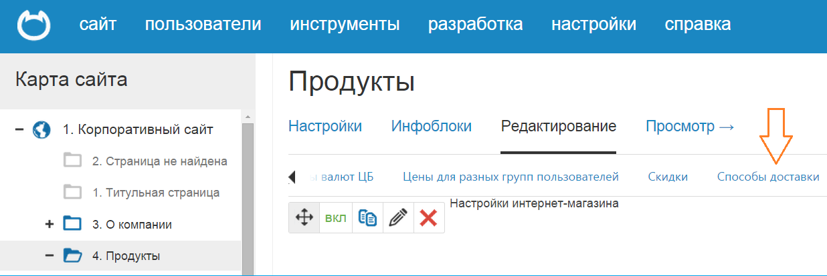
В появившемся окне введите название платежной системы
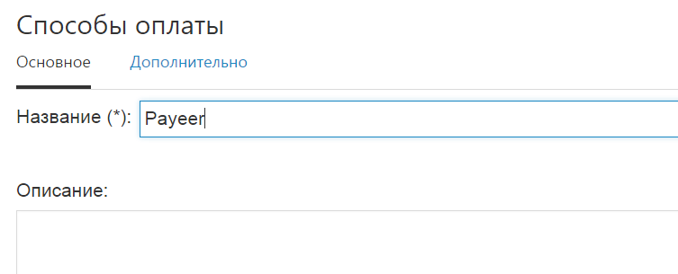
Чуть ниже введите Интерфейс ЦПП и укажите галочкой “Возможно сменить после выбора”
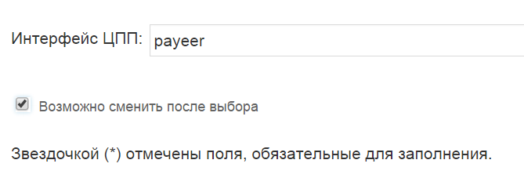
Нажмите сохранить

Платежная система должна появиться в списке платежных способов
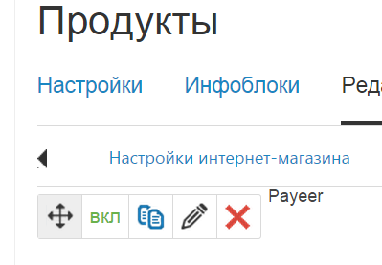

Затем, укажите URL адреса в “аккаунте Payeer -> мой магазин”
(https://payeer.com/account/) нажмите на значок изменить
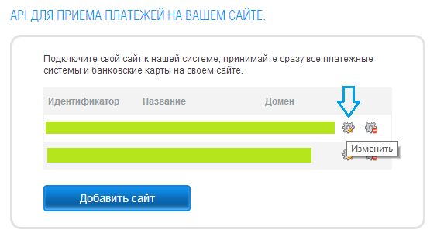
И измените соответствующие поля

Status URL http:// *****/netcat/modules/payeer/index.php
Success URL http:// *****/netcat/modules/payeer/index.php
Fail URL http:// *****/netcat/modules/payeer/index.php
Где ***** - это ваш домен

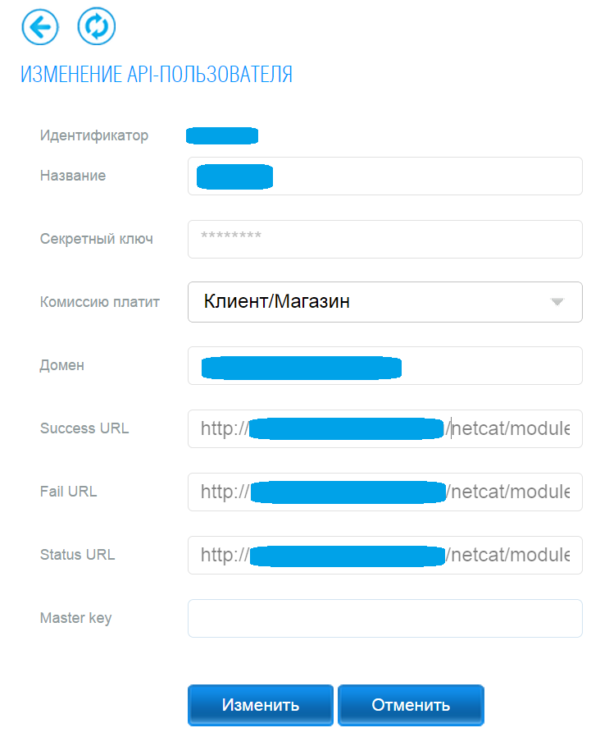
После – введите Master Key и нажмите “Изменить”.
Модуль Payeer для CMS NetCat настроен.

